Flyweight
Også kendt som: Cache

Formål
Flyweight er et design pattern, der gør det muligt at få plads til langt flere objekter i den tilgængelige RAM ved at dele fælles dele af tilstanden mellem flere objekter — i stedet for at gemme al data separat i hvert objekt.

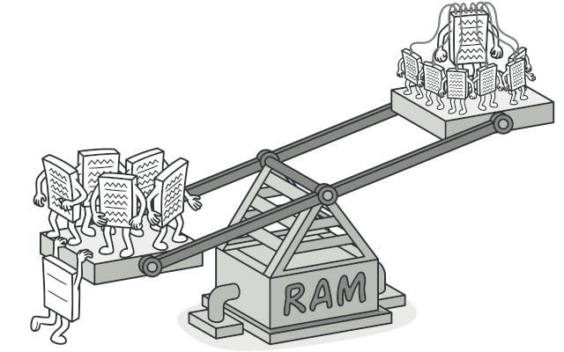

Problem
Forestil dig, at du laver et simpelt videospil: spillerne bevæger sig rundt på et kort og skyder hinanden. Du vil implementere et realistisk partikelsystem, så der er masser af kugler, missiler og splinter fra eksplosioner — det skal føles intenst og dynamisk.
Alt fungerer fint på din maskine, men da din ven tester spillet, crasher det efter et par minutter.
Efter noget fejlfinding opdager du, at problemet skyldes mangel på RAM. Din ven har en svagere computer, og programmet kan ikke håndtere den enorme mængde partikelobjekter i hukommelsen.
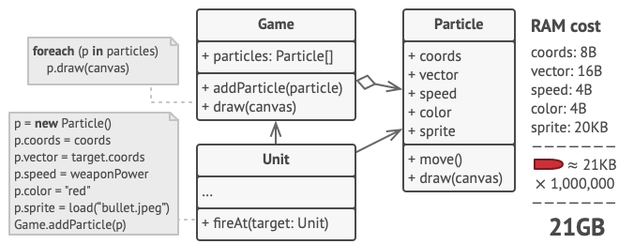

Hver partikel (bullet, missile, shrapnel) er et separat objekt med mange felter. Når der er tusindvis af partikler, løber du hurtigt tør for RAM.

Løsning
Når du kigger nærmere på din Particle-klasse, opdager du, at felterne color og sprite fylder meget mere end de andre — og værre endnu: de er næsten ens for alle partikler.
Alle kugler ser ens ud, alle missiler ens, osv.
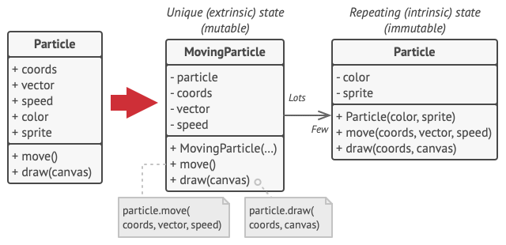
Felter som koordinater, bevægelsesretning og hastighed er derimod unikke for hver partikel og ændrer sig løbende.
De data, der ikke ændrer sig (f.eks. farve og tekstur), kaldes den indre tilstand (intrinsic state).
De data, der ændrer sig eller afhænger af konteksten, kaldes den ydre tilstand (extrinsic state).
Flyweight-mønstret foreslår, at du ikke gemmer den ydre tilstand i objektet, men i stedet sender den som argumenter til objektets metoder.
Kun den indre, uforanderlige tilstand forbliver i objektet.
Resultatet: du kan nøjes med færre objekter, fordi de kun adskiller sig på deres indre tilstand — som har langt færre variationer end den ydre.

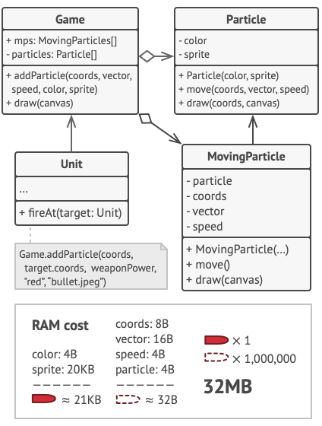
Eksempel fra spillet
Når du har flyttet den ydre tilstand ud af Particle-klassen, kan du nøjes med kun tre Flyweight-objekter:
ét for kugler
ét for missiler
ét for splinter
Alle partikler i spillet genbruger disse få objekter — de adskiller sig kun ved deres ydre tilstand (position, hastighed, retning).
Håndtering af ydre tilstand
Den ydre tilstand skal stadig gemmes et sted.
Normalt flyttes den til en container-klasse, som ejer alle objekterne.

I spillet kan dette være Game, som indeholder lister over partiklernes positioner, hastigheder osv., samt referencer til den rigtige Flyweight-type.

Et alternativ er at lave en “kontekstklasse”, som gemmer den ydre tilstand og en reference til det tilhørende Flyweight-objekt.

Det giver ét objekt pr. partikel, men de er meget lettere, fordi de deler de tunge datafelter.

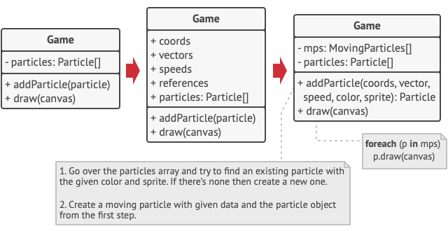

Flyweight og immutabilitet

Da et Flyweight-objekt deles mellem mange kontekster, må det ikke kunne ændres.

Flyweights skal initialiseres i konstruktøren og må ikke have setters eller offentlige felter.

Flyweight factory

For at håndtere Flyweights effektivt, kan du lave en fabrik, som holder styr på eksisterende instanser.

Når klienten beder om et objekt med en given indre tilstand, vil fabrikken:
- Søge efter et eksisterende Flyweight med samme tilstand.
- Returnere det, hvis det findes.
- Ellers oprette et nyt og gemme det i sin “pool”.

Fabrikken kan være:
- En separat klasse,
- En del af en container,
- Eller en statisk metode i selve Flyweight-klassen.

Struktur
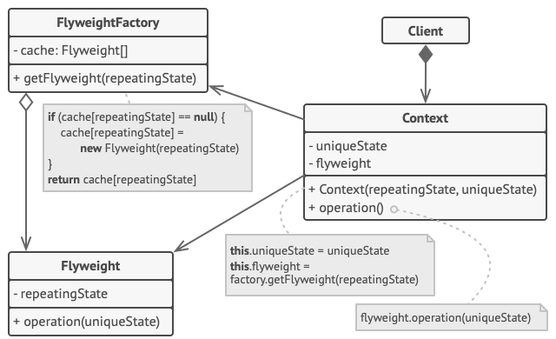

- Flyweight: Indeholder den indre (fælles) tilstand.
- Context: Indeholder den ydre (unikke) tilstand og en reference til Flyweight.
- Client: Opretter eller bruger Flyweights gennem fabrikken. Den sender kontekstdata som argumenter til Flyweight-metoder.
- Flyweight Factory: Holder styr på Flyweights og genbruger eksisterende instanser
Flyweight er en optimeringsteknik — brug det kun, når du faktisk har et RAM-problem med mange ens objekter..

Pseudocode
In this example, the Flyweight pattern helps to reduce memory usage when rendering millions of tree objects on a canvas.
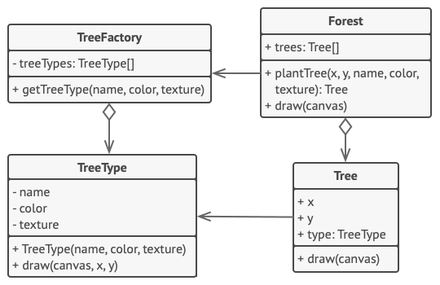
The pattern extracts the repeating intrinsic state from a main Tree class and moves it into the flyweight class TreeType.
Now instead of storing the same data in multiple objects, it’s kept in just a few flyweight objects and linked to appropriate Tree objects which act as contexts. The client code creates new tree objects using the flyweight factory, which encapsulates the complexity of searching for the right object and reusing it if needed.
// The flyweight class contains a portion of the state of a
// tree. These fields store values that are unique for each
// particular tree. For instance, you won't find here the tree
// coordinates. But the texture and colors shared between many
// trees are here. Since this data is usually BIG, you'd waste a
// lot of memory by keeping it in each tree object. Instead, we
// can extract texture, color and other repeating data into a
// separate object which lots of individual tree objects can
// reference.
class TreeType is
field name
field color
field texture
constructor TreeType(name, color, texture) { ... }
method draw(canvas, x, y) is
// 1. Create a bitmap of a given type, color & texture.
// 2. Draw the bitmap on the canvas at X and Y coords.

// Flyweight factory decides whether to re-use existing
// flyweight or to create a new object.
class TreeFactory is
static field treeTypes: collection of tree types
static method getTreeType(name, color, texture) is
type = treeTypes.find(name, color, texture)
if (type == null)
type = new TreeType(name, color, texture)
treeTypes.add(type)
return type

// The contextual object contains the extrinsic part of the tree
// state. An application can create billions of these since they
// are pretty small: just two integer coordinates and one
// reference field.
class Tree is
field x,y
field type: TreeType
constructor Tree(x, y, type) { ... }
method draw(canvas) is
type.draw(canvas, this.x, this.y)

// The Tree and the Forest classes are the flyweight's clients.
// You can merge them if you don't plan to develop the Tree
// class any further.
class Forest is
field trees: collection of Trees

method plantTree(x, y, name, color, texture) is
type = TreeFactory.getTreeType(name, color, texture)
tree = new Tree(x, y, type)
trees.add(tree)

method draw(canvas) is
foreach (tree in trees) do
tree.draw(canvas)

Hvornår du skal bruge Flyweight
Brug mønstret når:

Din applikation skal håndtere enormt mange objekter.

RAM-forbruget bliver for højt.

Mange af objekterne indeholder identiske data, som kan deles.

Sådan implementeres det
Del klassens felter op i:
- Indre tilstand: uforanderlig, fælles data.
- Ydre tilstand: kontekstafhængig, unik data.
Bevar den indre tilstand i klassen og gør den immutable.
Flyt felterne med ydre tilstand ud – metoderne skal modtage dem som parametre.
Opret en Flyweight Factory, der genbruger eksisterende instanser.
Lad klienten opbevare eller beregne den ydre tilstand og bruge den, når Flyweight-metoder kaldes.

Pros and Cons
Fordele

- Kan spare meget RAM ved mange ens objekter.
- Færre duplikerede data, mere effektiv hukommelsesbrug.

Ulemper

- Du bytter RAM-forbrug for CPU-belastning, da konteksten skal beregnes hver gang.
- Koden bliver mere kompleks og mindre intuitiv.
- Nye udviklere undrer sig ofte over, hvorfor tilstanden er opdelt.

Relationer til andre mønstre

Composite

Du kan bruge Flyweights som delte bladnoder i et Composite-træ for at spare RAM.

Facade

Facade forenkler et helt subsystem; Flyweight optimerer mange små objekter.

Singleton

Minder lidt om Flyweight, men: Der er kun én Singleton, men mange Flyweights (med forskellig indre tilstand).

Singleton kan være mutabel, mens Flyweight skal være uforanderlig.

